Друзья!
Предлагаем Вам принять участие в
викторине, посвященной Дню Народного Единства
и 78 –й годовщине Парада 7 ноября 1941 года.
Ответ на каждый вопрос оценивается в 1 (один балл).
Ответы, сканы или фото викторины присылать
на электронные адреса до 12 ноября 2019 года

Ячменева Е.Н. elena.yachm@yandex.ru или VК
(можно сдать классным руководителям )

1.В честь какого события отмечается День народного единства и какой православный праздник отмечается 4 ноября?
____________________________________________________________________
_____________________________________________________________________
2.В истории России их было три. Последнего первой звали Фёдор, последнего второй – Фёдор, последнего третьей – Николай. А как звали первого третьей?__________________
3. Какой храм Дмитрий Пожарский построил на собственные средства для помещения в него чудотворной Казанской иконы Божией Матери в благодарность за помощь и заступничество? _______________________

4. Этому человеку принадлежат следующие слова в «Думе » К.Ф. Рылеева
«Предателя, мнили, во мне вы нашли:
Их нет, и не будет на Русской земли!
В ней каждый отчизну с младенчества любит
И душу изменой свою не погубит.
- И.Сусанин
- М.Романов
- Д. Пожарский
- К.Минин
5. На медали «За оборону Москвы», учреждённой в 1944 году, изображён танк с солдатами на броне, идущий по Красной площади. Назовите имя человека, который указывает ему путь.
1. Владимир Ленин
2. Кузьма Минин
3. Дмитрий Пожарский
4. Иван Грозный

6.В каких трех городах СССР проходил Военный парад 7 ноября 1941 года?
________________________________________________________
7. Кто открывал парад на Красной площади 7 ноября 1941 года?
1. Сводный батальон курсантов 1-го Московского Краснознаменного артиллерийского училища имени Л.Б. Красина
2. Особый батальон военного совета Московского военного округа и Московской зоны обороны (МВО и МЗО);
- Батальон бывших красногвардейцев-ветеранов
8. 7 ноября каждый гражданин СССР, на фронте и в тылу, знал слова из речи Сталина: «Война, которую вы ведете, есть война освободительная, война справедливая. Пусть вдохновляет вас в этой войне мужественный образ наших великих предков – __________________________________________________________________________________________________________________________________________________________________________________________(перечислите полководцев России, упомянутых в речи И.В. Сталина).
9.Фашистским войскам для проведения своего парада на Красной площади из Германии были высланы вагоны. Эти вагоны «застряли» под Москвой, и впоследствии стали трофеями Красной армии. Что в них было?
1. Тушенка и другие припасы;
2. Новая парадная форма, памятные медали, ритуальное оружие;
3. Оружие и боеприпасы.
10. "Сапоги примёрзли к помосту. Я не могу выговорить ни слова, так как губы мои замёрзли, не шевелятся". Кто автор слов , участник Парада 7 ноября 1941 года.
_________________________________________________________________
11. Сколько по времени длился парад на Красной площади 7 ноября 1941 года?
1. 1 час
2. 30 минут
3. 25 минут
4. 40 минут
12. Командир легендарной 316 дивизии, не пустивший немцев к Москве?
1.К. Рокоссовский
2. И. Клочков
3. С. Буденный
4. И. Панфилов
13. Соотнесите названия танков, участников Парада 7 ноября 1941 года на Красной площади и их название.

 | Фото |  | Название
1 | 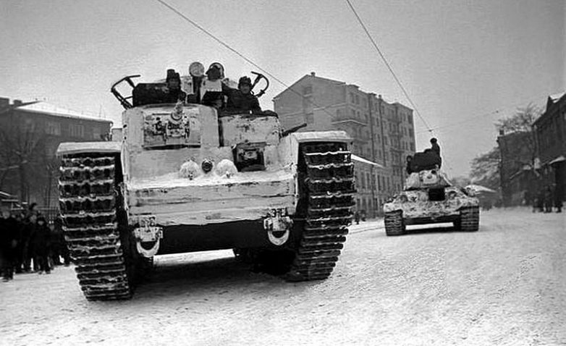 | А | КВ-1
2 | 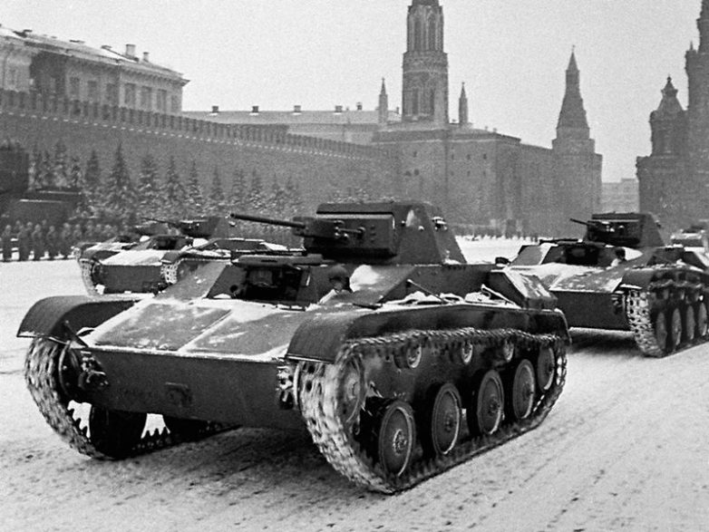 | Б | Т-35
3 | 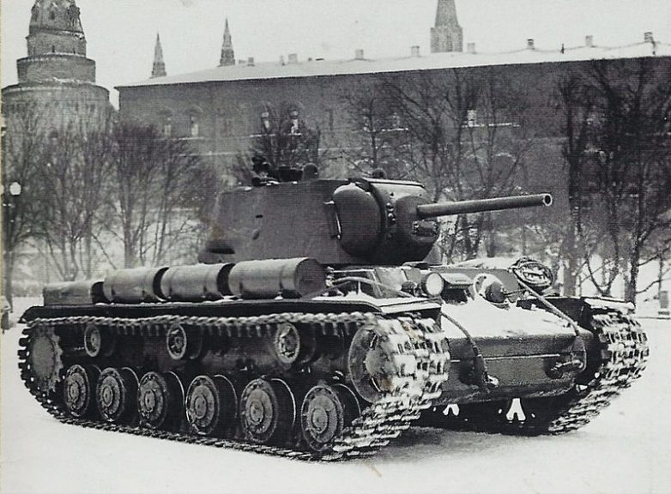 | В | Т-60

1 | 2 | 3

